Sales Compliance & Vendor Onboarding
Panduan uji, contoh tampilan, dan keputusan — 3 November 2026

1. Jawaban singkat
Pertanyaan | Jawaban
Apa isi dua folder dari atasan? | Dua aplikasi lama. sales.eclectic.co.id = formulir persetujuan compliance untuk setiap deal penjualan. vendor.eclectic.co.id = portal tempat vendor mendaftar dan mengunggah dokumen (NPWP, NIB, akta, KTP direksi).
Sudah ada di website kita? | Sudah. Dua menu baru di Business & Legal: Sales Compliance dan Vendor Onboarding. Kode lama tidak disalin; logikanya ditulis ulang mengikuti sistem kita. Warna tombol mengikuti pengaturan Accent seperti halaman lain.
Sudah di server? | Belum. Baru di komputer Anda (database lokal ec) dan sudah lolos uji. Pemasangan ke server termasuk pekerjaan BERAT (ada tabel dan rute baru).
Data lama dibawa? | Sales: tidak, isinya hanya data uji. Vendor: sekitar 5 vendor asli (id 13, 20, 25, 27, 28) bisa diimpor bila Anda mengirim ekspor CSV dari database lama.
Ada data contoh? | Ada. 5 permintaan sales dan 6 pendaftaran vendor, semua berawalan DEMO (lihat bagian 2).

2. Data contoh yang sudah terisi
Buka menunya sebagai EC Administrator. Semua nama berawalan DEMO supaya mudah dikenali dan dihapus. Penjual pada data Sales adalah dua Sales Operation Account Executive (Bernadette Devi Susanto dan Febrika Pamella Ratag), bukan jajaran direksi; penyetuju mengikuti langkah di Settings (bawaan: HO Legal Head).

Sales Compliance
Nomor | Proyek | Status | Yang bisa Anda lihat
SCA-2026-0001 | DEMO SAP S/4HANA Rollout Phase 1 | Approved | Selesai disetujui, jejak langkah dan catatan penyetuju
SCA-2026-0002 | DEMO Cloud Migration Assessment | Rejected | Ditolak beserta alasannya; tombol Reopen to correct
SCA-2026-0003 | DEMO Basis Managed Service 2027 | In Review | Kotak "Your decision" — silakan Approve / Reject sendiri
SCA-2026-0004 | DEMO Fiori Custom Apps | In Review | Ada jamuan (hospitality) dan selisih harga terhadap MRP
SCA-2026-0005 | DEMO HR Analytics Dashboard | Draft | Belum lengkap — coba lengkapi lalu Submit for review

Vendor Onboarding
Referensi | Vendor | Status | Yang bisa Anda lihat
VND-2026-0001 | DEMO PT Teknologi Nusantara | Verified | Sudah menjadi Business Partner bertipe Vendor (kode DPTN)
VND-2026-0002 | DEMO PT Solusi Data Prima | In Review | Menunggu keputusan penyetuju
VND-2026-0003 | DEMO CV Karya Mandiri | Submitted | Siap diklik Start review
VND-2026-0004 | DEMO PT Cipta Sistem Andalan | Rejected | Ditolak: dokumen NIB tidak terbaca
VND-2026-0005 | DEMO PT Baru Terdaftar | Draft | Data belum lengkap — lihat daftar "Still needed"
VND-2026-0006 | DEMO Maya Kusuma (Freelance SAP FICO) | Submitted | Contoh vendor perorangan (Individual)

Dokumen contoh berupa PDF satu halaman bertuliskan DEMO. Untuk menghapus semuanya: php artisan tinker, lalu jalankan Database\Seeders\SalesComplianceVendorDemoSeeder::purge(); — hanya baris berawalan DEMO (dan Business Partner yang dibuat darinya) yang dihapus.

3. Menguji Sales Compliance
Masuk sebagai EC Administrator. Menu baru hanya terlihat oleh admin sampai Anda membaginya ke role lain.
1. Buka Business & Legal › Sales Compliance. Daftar menampilkan data contoh. Tombol berwarna mengikuti tema Anda.
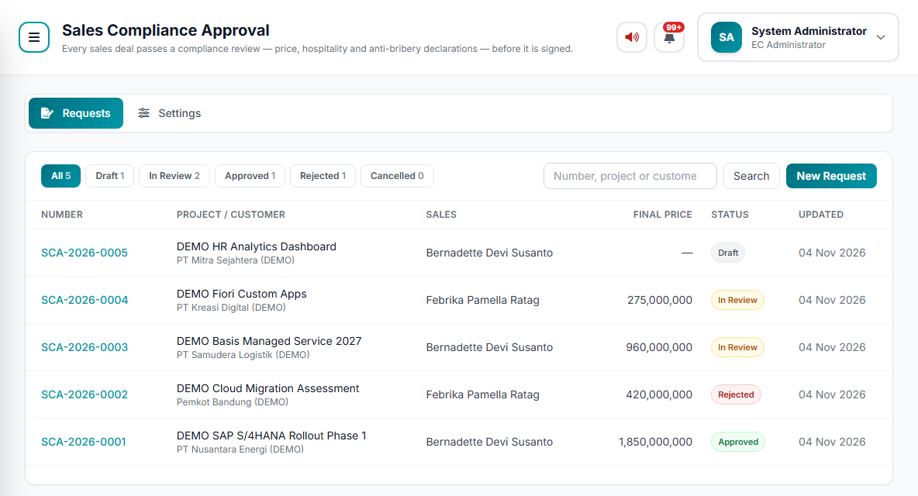
Daftar permintaan: saring per status, cari nomor/proyek/customer.
2. Klik New Request. Di kolom Sales person pilih karyawan LAIN (pembuat permintaan tidak boleh memutuskannya sendiri).
3. Isi Project name, Customer, Customer PIC, Final (agreed) price = 850000000 dan MRP price = 1000000000. Muncul "-15.00% vs MRP" berwarna merah; isi Price justification.
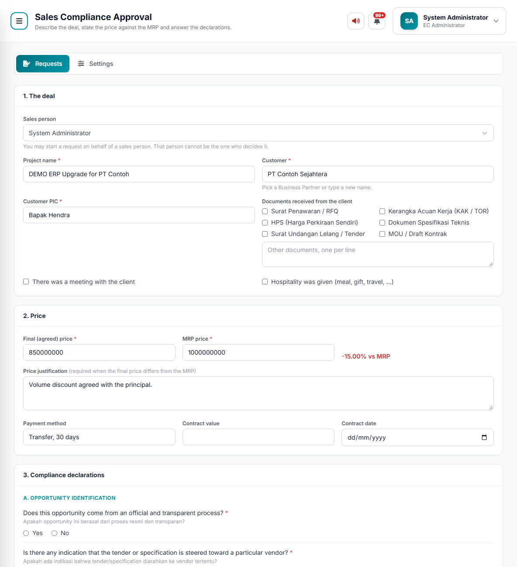
Formulir baru: data deal, harga terhadap MRP, lalu pertanyaan compliance di bawahnya.
4. Jawab semua pertanyaan bertanda bintang merah, klik Save draft. Setelah tersimpan, bagian Documents muncul: unggah dokumen harga dan dokumen MRP (berkas .exe harus ditolak).
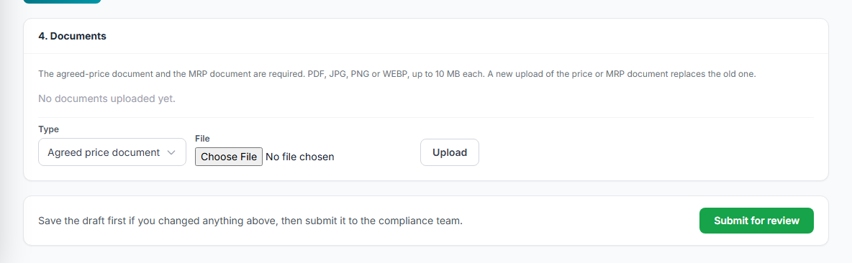
Bagian Documents dan tombol Submit for review pada draft.
5. Klik Submit for review. Status menjadi In Review. Buka SCA-2026-0003 untuk melihat tampilan yang sama: kotak "Your decision" muncul di atas.
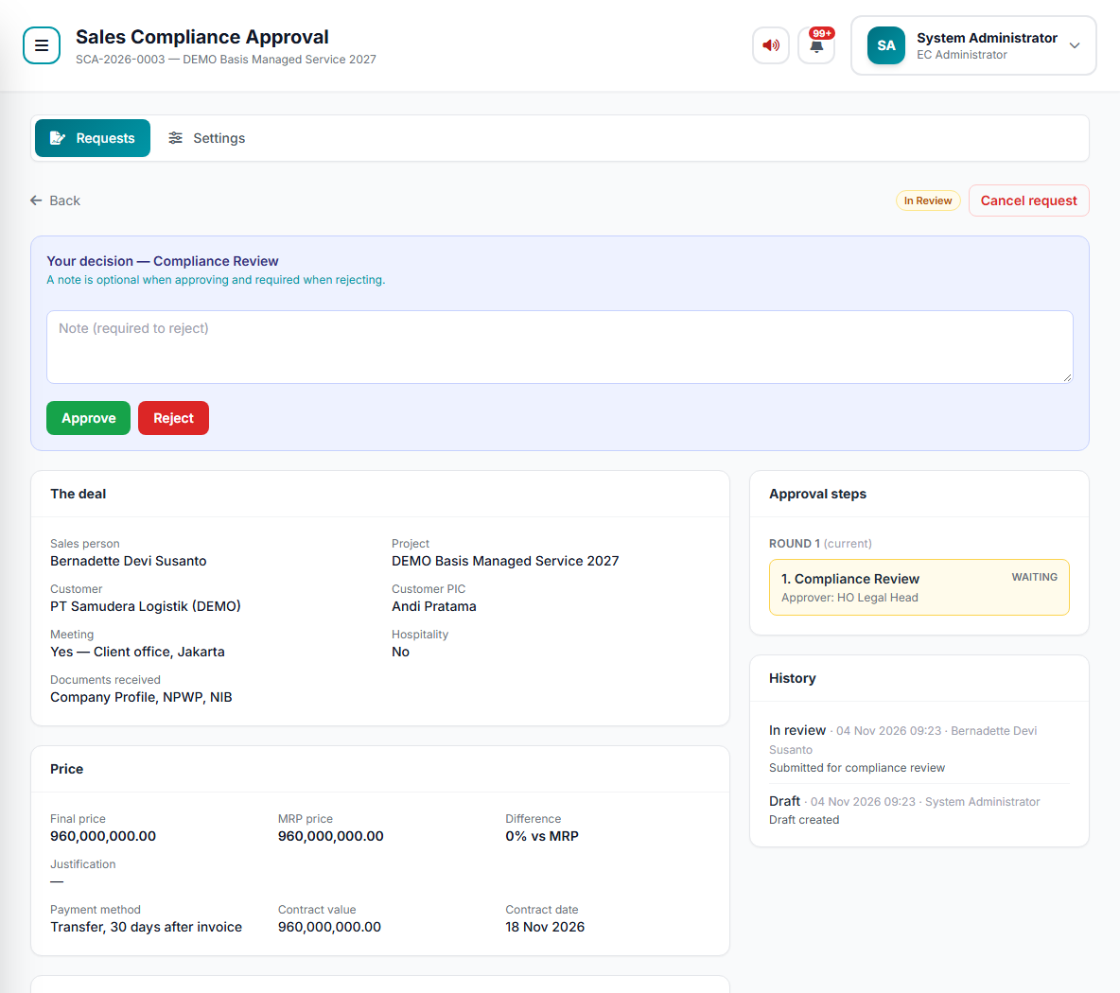
Permintaan In Review: kotak keputusan, data deal, harga, dokumen, langkah persetujuan, dan riwayat.
6. Klik Reject tanpa catatan: ditolak oleh sistem. Isi catatan lalu Reject: status Rejected. Klik Reopen to correct, ajukan lagi, lalu Approve.
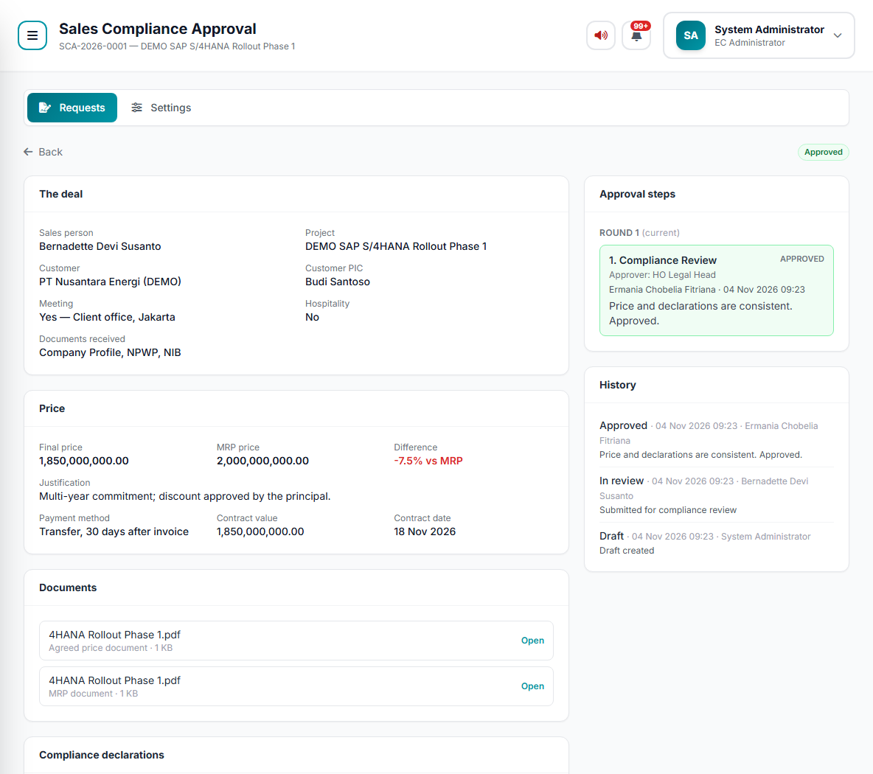
Permintaan Approved: langkah "Compliance Review" bertanda Approved lengkap dengan nama dan catatan penyetuju.
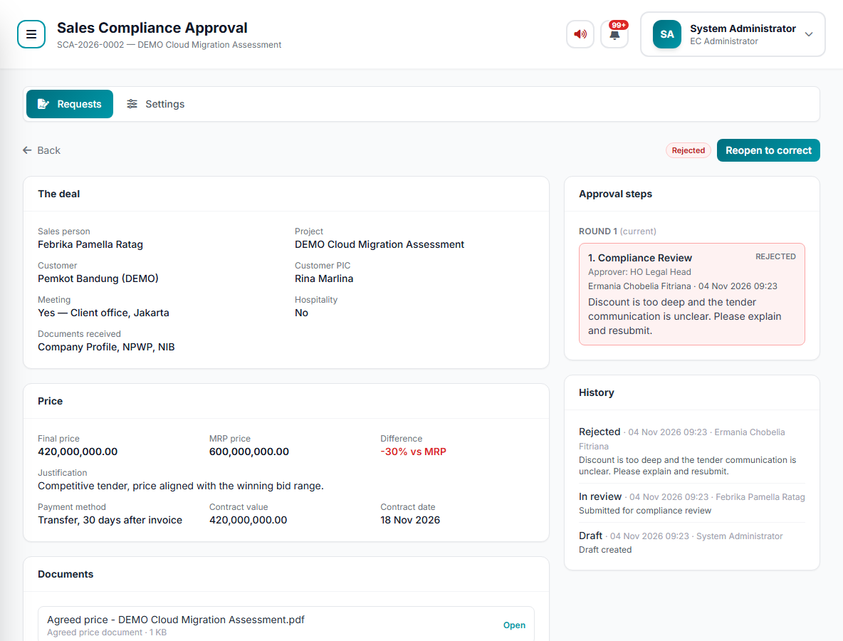
Permintaan Rejected: catatan penolakan terlihat, tombol Reopen to correct tersedia untuk pemiliknya.
7. Buka tab Settings untuk mengubah siapa yang menyetujui (posisi atau orang tertentu), menambah langkah kedua, atau mengubah pertanyaan.
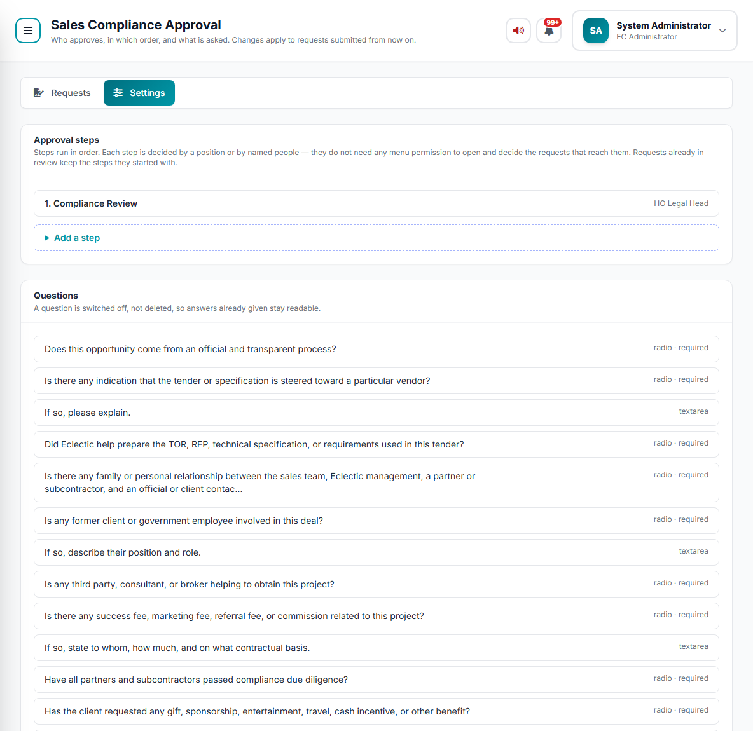
Settings: langkah persetujuan dan daftar pertanyaan.

4. Menguji Vendor Onboarding
1. Buka Business & Legal › Vendor Onboarding. Klik Add Company (atau Add Individual untuk perorangan).
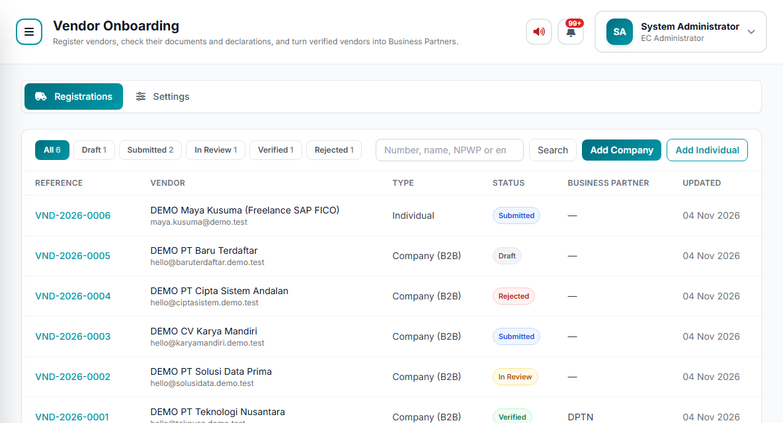
Daftar pendaftaran vendor dengan tombol Add Company dan Add Individual.
2. Isi profil perusahaan, rekening bank, dan PIC. Pilih berkas untuk setiap jenis dokumen yang bertanda bintang merah, jawab pernyataan due diligence, lalu klik Save.
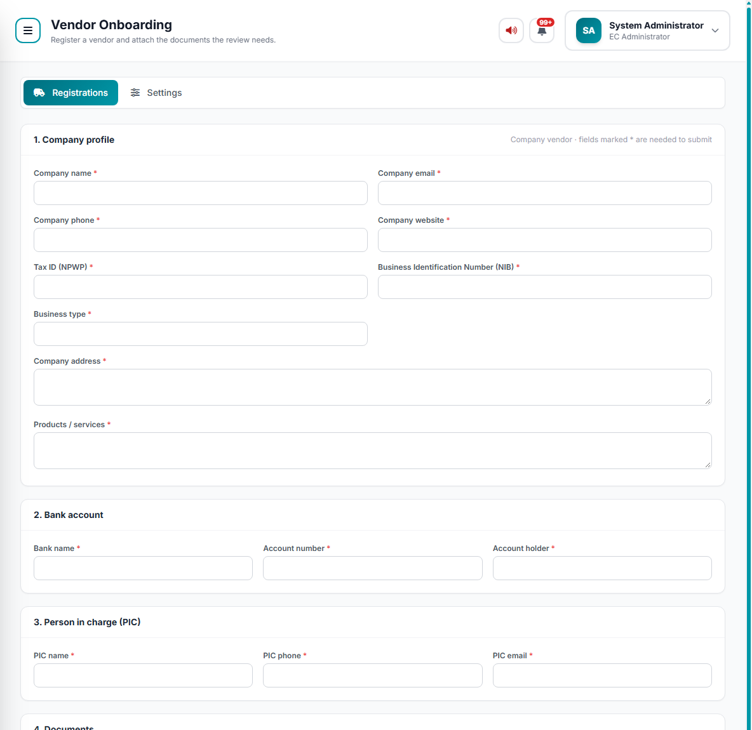
Formulir pendaftaran vendor (bagian profil).
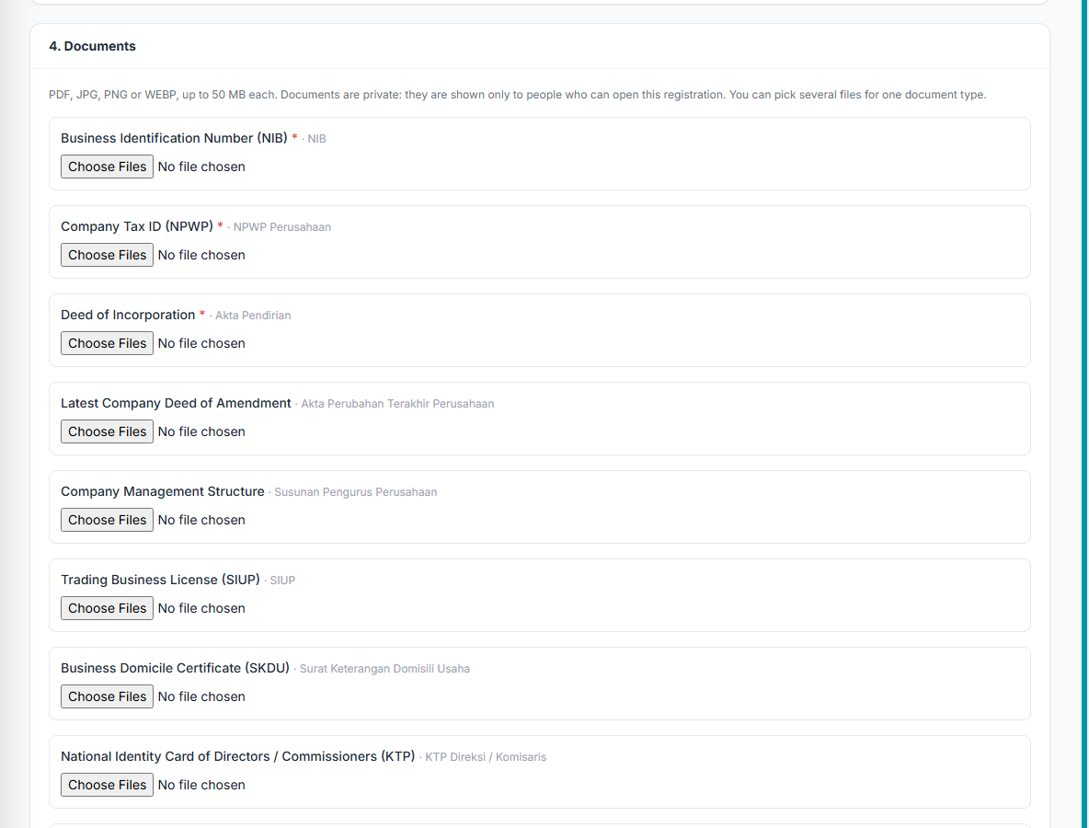
Bagian Documents: satu jenis dokumen boleh berisi beberapa berkas; tautan template tampil bila diisi di Settings.
3. Klik Submit registration (status Submitted). Di halaman detail klik Start review.
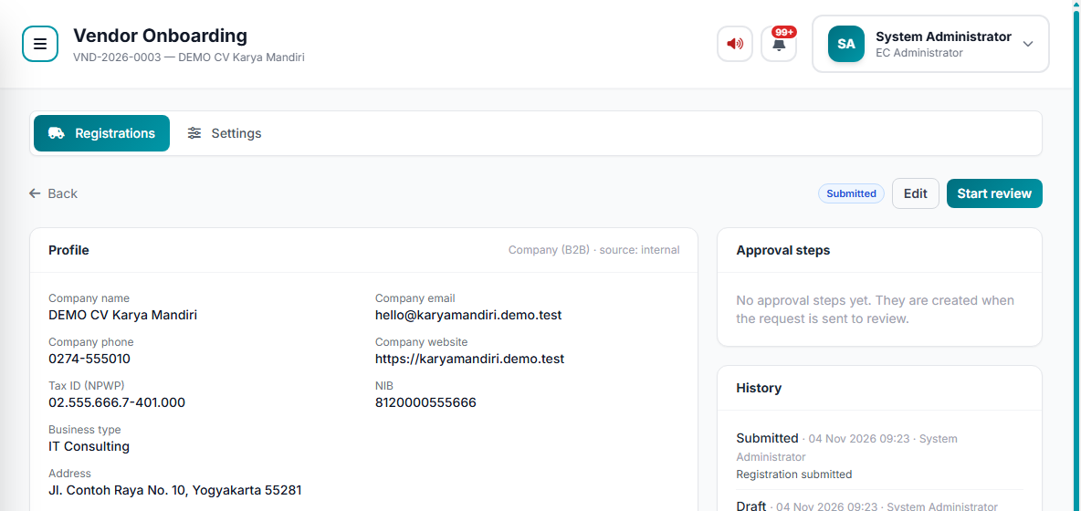
Pendaftaran Submitted: tombol Start review mengirimnya ke penyetuju.
4. Buka VND-2026-0002 (In Review): kotak keputusan muncul. Klik Approve — status Verified dan muncul kotak "not a Business Partner yet".
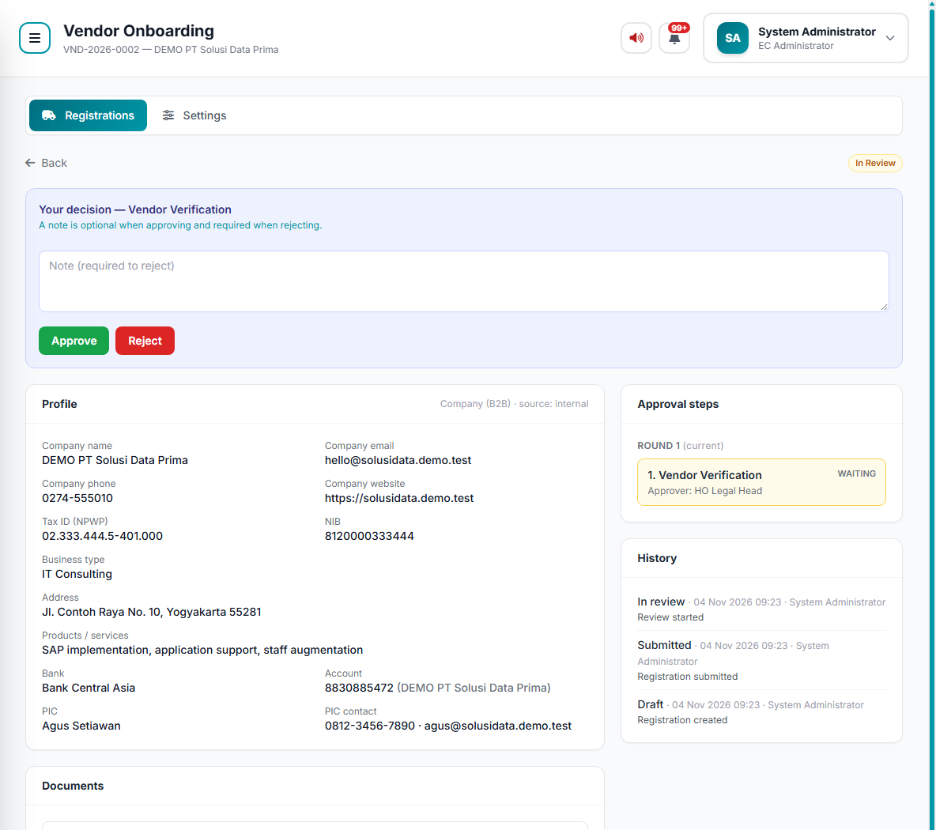
Pendaftaran In Review: profil, dokumen, langkah persetujuan.
5. Klik Create Business Partner. Hasilnya seperti VND-2026-0001 di bawah: kotak hijau "Linked to Business Partner".
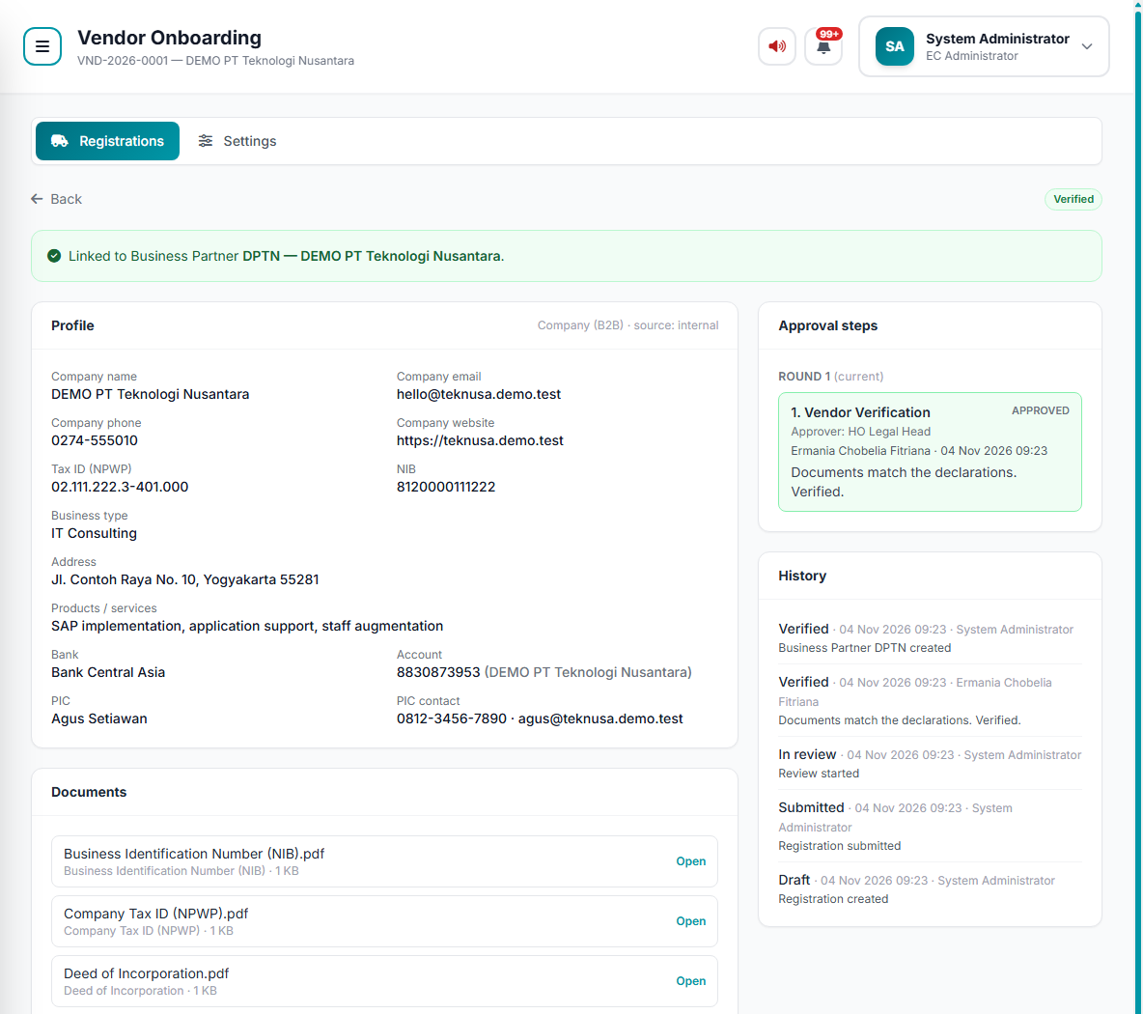
Pendaftaran Verified yang sudah tertaut ke Business Partner.
6. Buka Master › Business Partner: vendor baru ada dengan tipe Vendor, lengkap dengan identifikasi (NPWP, NIB), rekening bank, alamat, dan kontak.
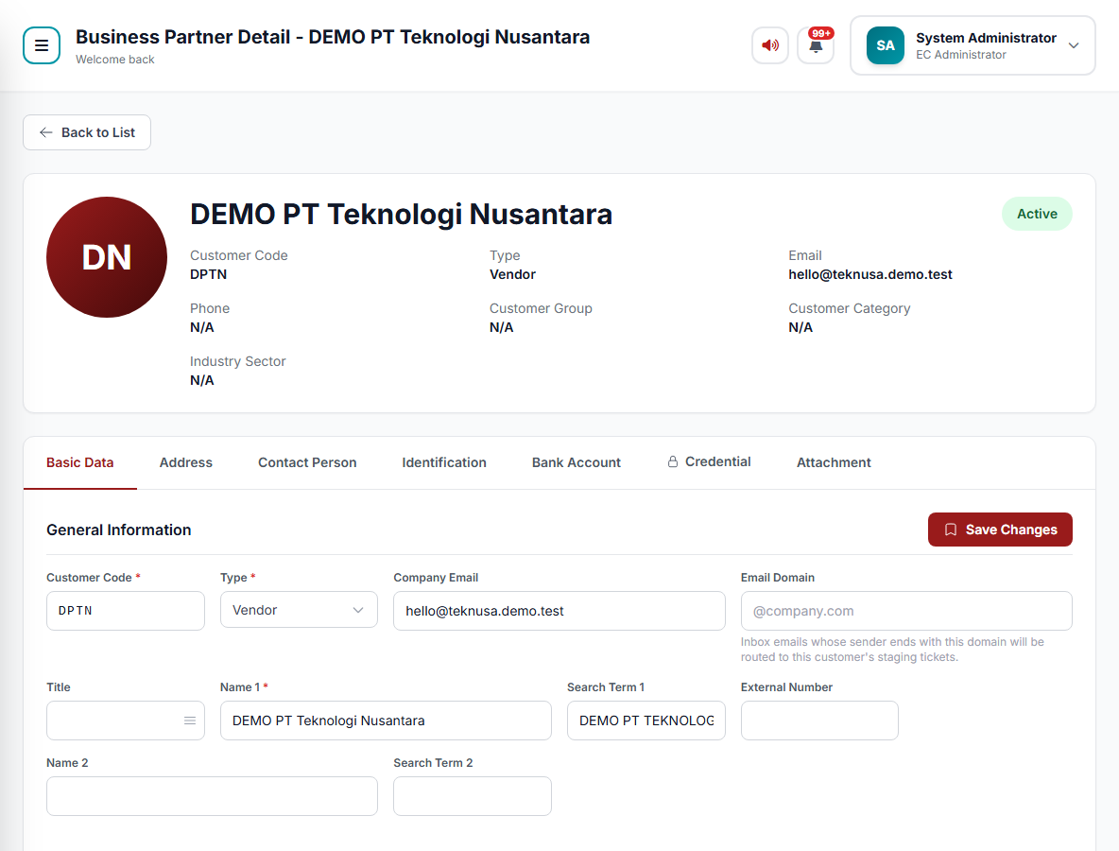
Hasil akhir di Master › Business Partner: tipe Vendor, kode DPTN.
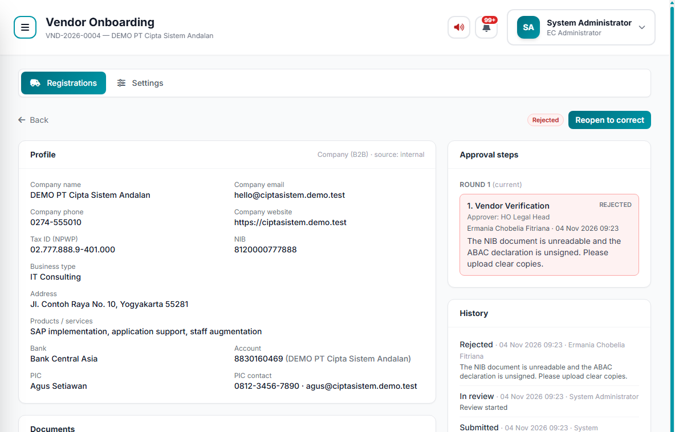
Pendaftaran Rejected: alasan penolakan tampil di bagian atas.
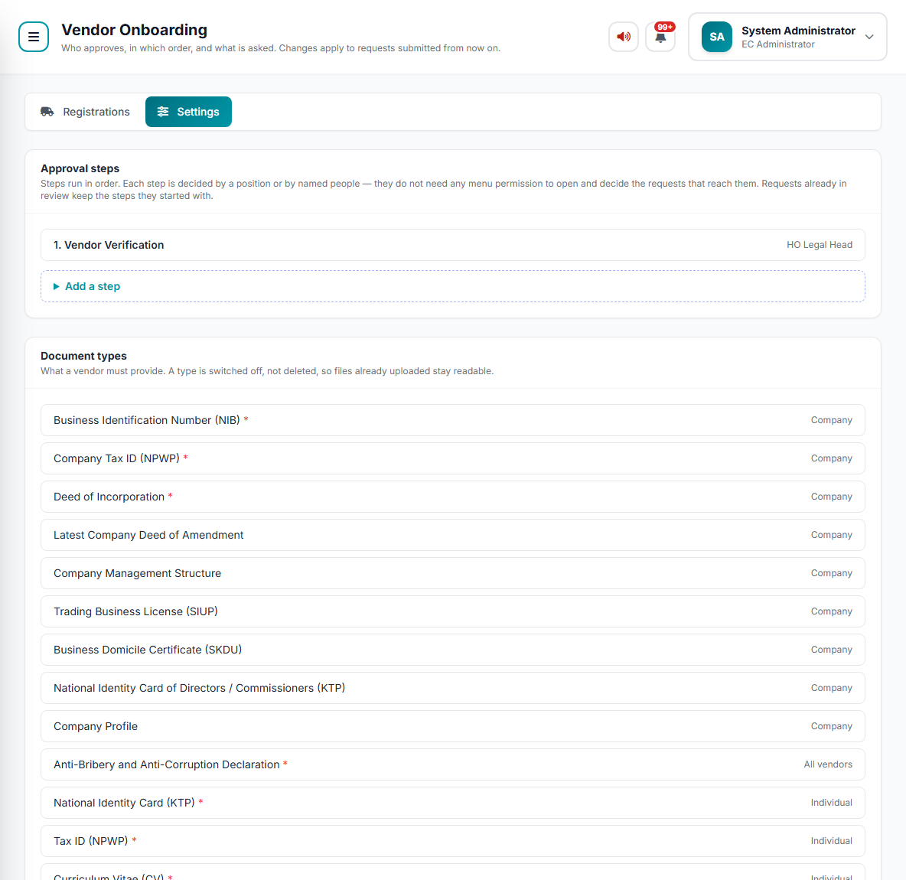
Settings Vendor Onboarding: langkah, jenis dokumen, dan pertanyaan.

5. Sisi penyetuju dan dashboard
Orang yang hanya ditunjuk pada langkah (mis. HO Legal Head) tidak memerlukan menu apa pun: permintaan muncul di My Approvals dan dapat dibuka dari sana.
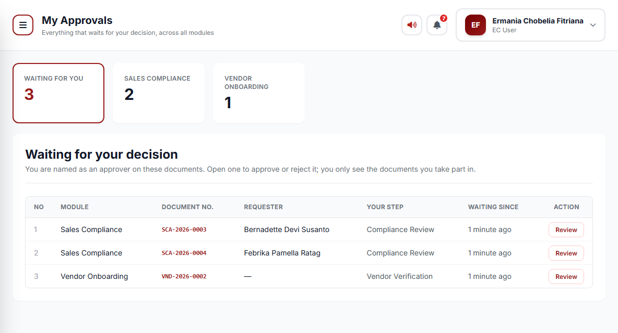
My Approvals milik penyetuju: dokumen Sales Compliance dan Vendor Onboarding yang menunggu.
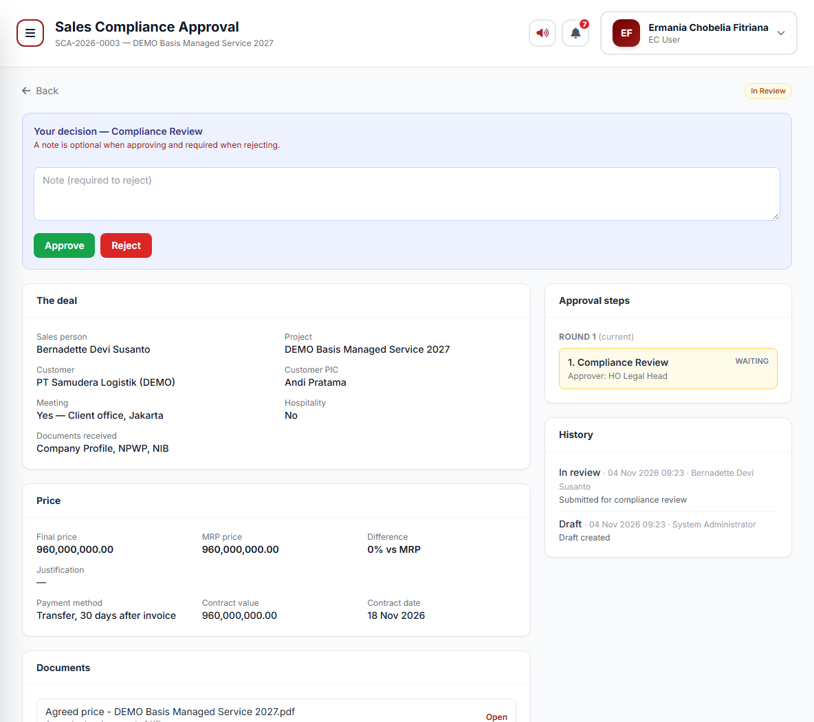
Dokumen yang dibuka penyetuju dari My Approvals.
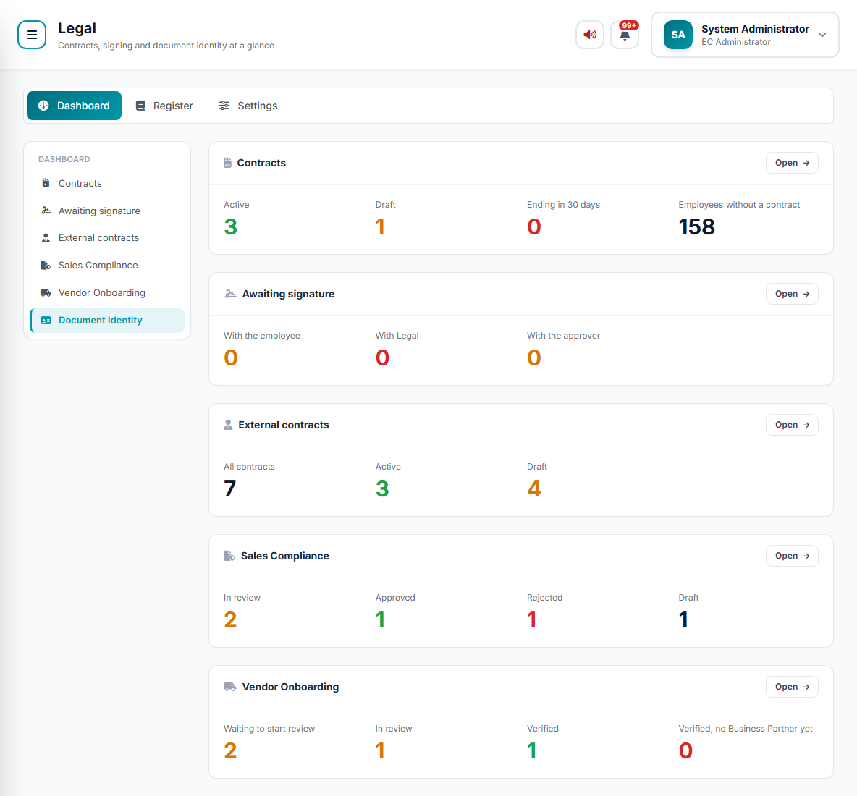
Dashboard Legal memuat kartu Sales Compliance dan Vendor Onboarding.

6. Yang harus Anda putuskan
No | Pertanyaan | Sementara
L1 | Siapa tim compliance dan berapa tingkat persetujuan? | Satu langkah, dipegang HO Legal Head. Ubah di Settings tanpa menunggu programmer.
L2 | Role mana yang boleh membuka menu ini? | Hanya EC Administrator. Bagi lewat Control Center › Menu Access: Sales → Sales Compliance; Legal/Procurement → Vendor Onboarding.
L3 | Kirim ekspor CSV database vendor lama + folder uploads | Tanpa itu hanya berkas yang bisa dipindah, datanya (nama, bank, jawaban) tidak.
L4 | Ganti password database eclecti1_hrmec | Password tertulis terang di berkas config.php dari atasan. Segera ganti di cPanel.
L5 | Portal publik vendor: tetap di vendor.eclectic.co.id, pindah ke EcoSystem, atau bertahap? | Belum dibangun. Saran: bertahap — bangun di EcoSystem lebih dulu dan uji di alamat sementara, baru arahkan vendor.eclectic.co.id.

7. Mengimpor vendor lama (setelah CSV ada)
1. Di phpMyAdmin database lama, ekspor tabel vendors, vendor_documents, vendor_doc_fields, vendor_answers, vendor_questions sebagai CSV (centang "Put columns names in the first row"). Taruh dalam satu folder.
2. Uji dulu tanpa menulis: php artisan vendors:import-legacy --source="folder CSV" --uploads="folder uploads lama" --dry-run
3. Bila daftarnya benar, jalankan tanpa --dry-run. Aman diulang: vendor yang sudah masuk dilewati, tidak ada yang dihapus.
4. Business Partner tidak dibuat otomatis. Peninjau memutuskannya di halaman vendor.

8. Hasil uji yang sudah dijalankan
Uji | Hasil
Uji otomatis halaman, izin, unggah, setujui/tolak, vendor sampai Business Partner | 57 lulus, 0 gagal (semua tulisan dibatalkan, database kembali seperti semula)
Seluruh uji PHPUnit proyek | 693 uji, 0 gagal, 44 dilewati (dilewati sejak lama karena sqlite tidak aktif)
Pemeriksa User Guide | 70 pasang topik, 0 galat (dua topik baru EN/ID)
Uji impor vendor dengan CSV contoh | dry-run tidak menulis; impor menyalin berkas; ulang = dilewati; vendor uji tidak ikut
Tangkapan layar di Chrome sungguhan | 19 halaman dibuka sebagai admin dan sebagai penyetuju; seluruhnya tampil tanpa galat

9. Hati-hati
• Folder docs/dianalisis berisi NPWP, KTP, dan akta vendor asli. Folder itu sudah dikecualikan dari git; jangan dikirim ke siapa pun dan jangan masuk paket deploy.
• Data contoh DEMO hanya untuk lokal. Jangan dijalankan di server produksi.
• Pemasangan ke server memakai paket zip seperti biasa (tidak ada terminal di cPanel). Paket belum dibuat; buat bersama paket deploy berikutnya.

